



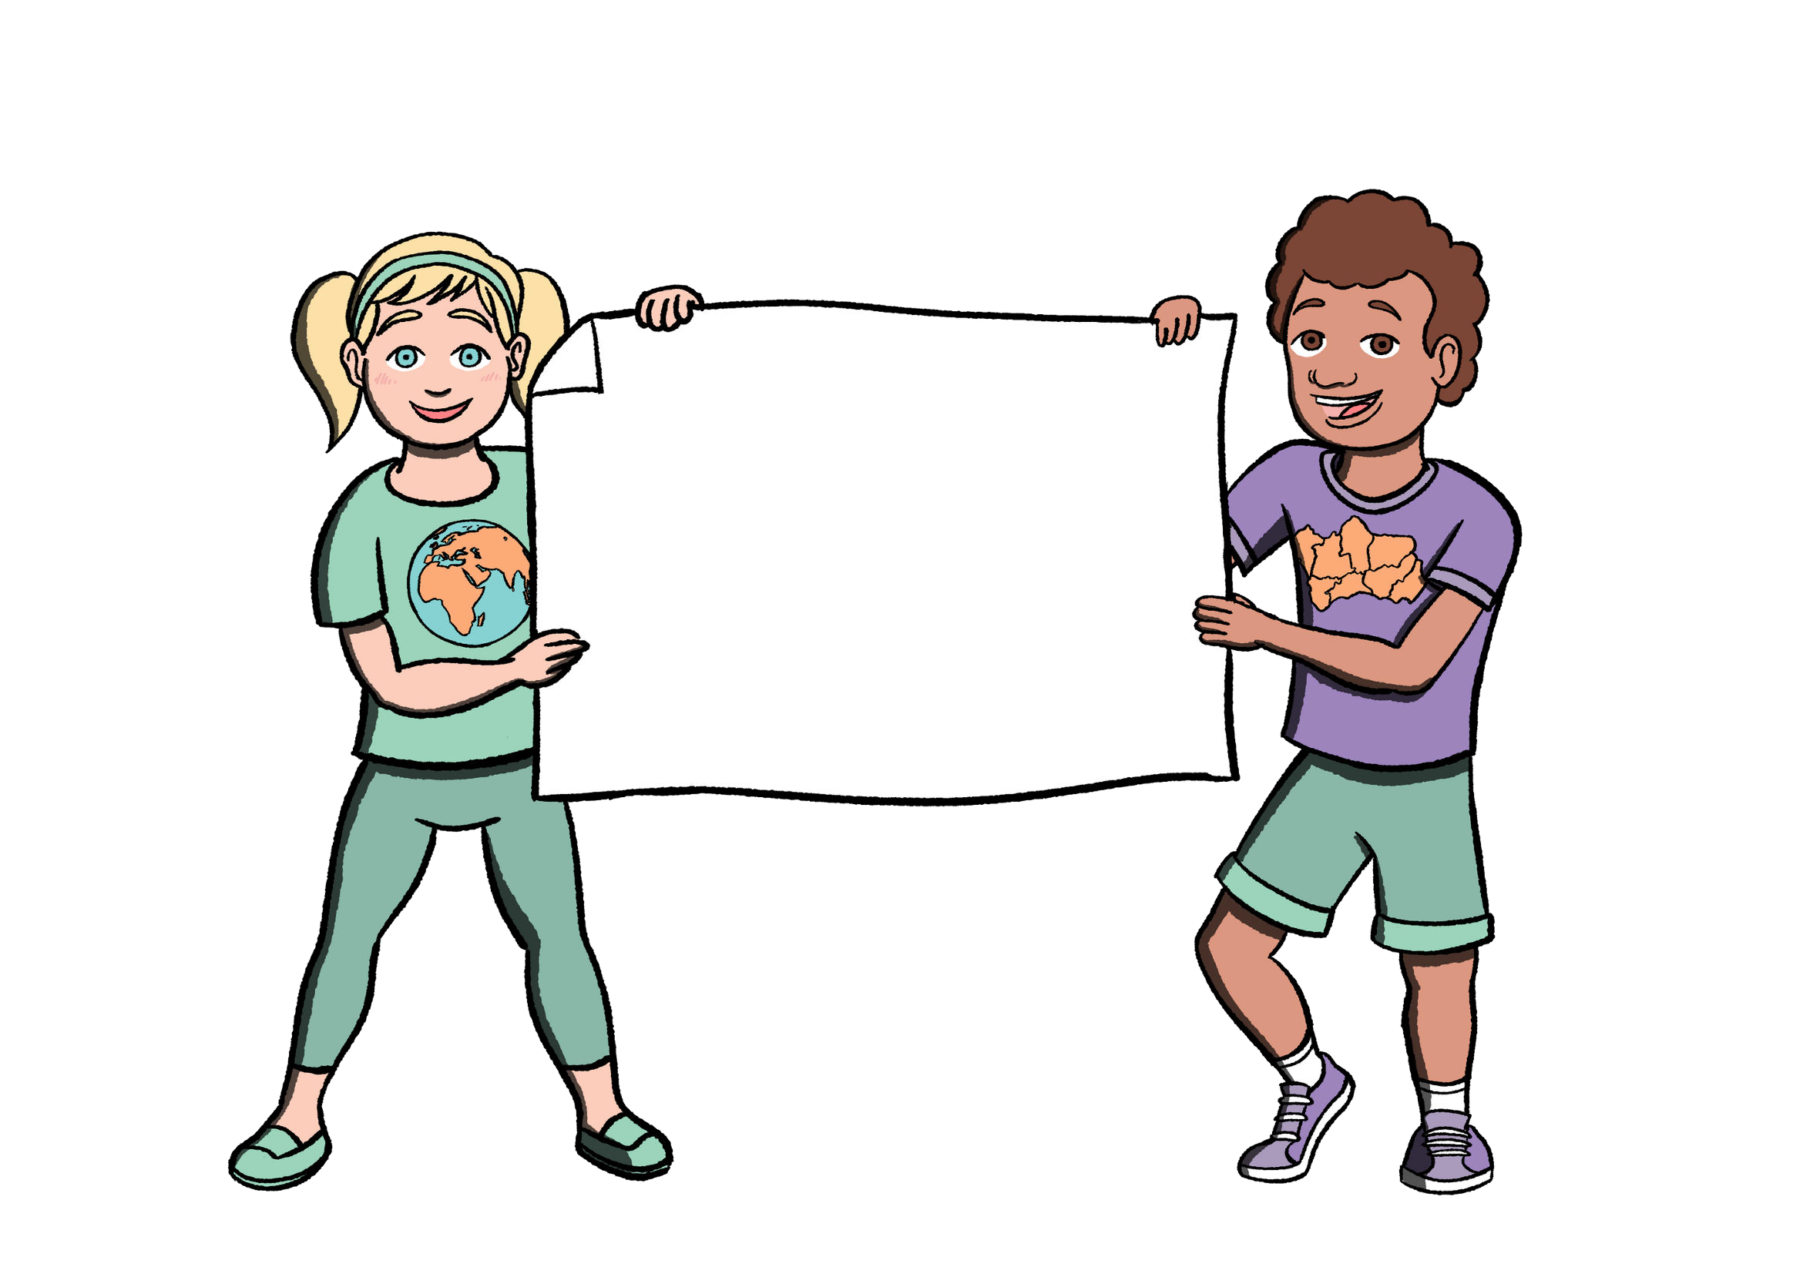


¡Palabras Prohibidas!

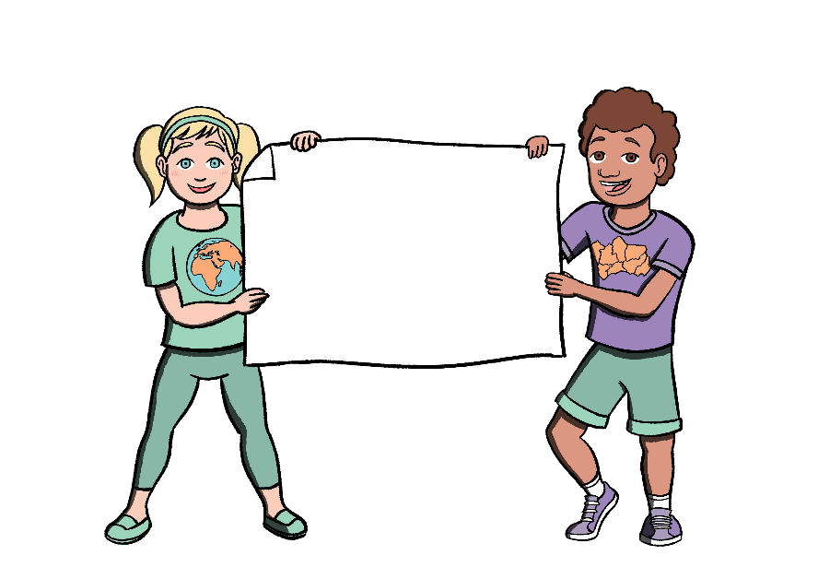



¡Palabras Prohibidas!

INSTRUCCIONES

NÚMERO DE JUGADORES: Los suficientes para organizar dos grupos.

EDAD DE LOS JUGADORES: A partir de los 10 años.

DURACIÓN: Entre 10 y 15 minutos.

META DEL JUEGO: El equipo que adivine más palabras en un tiempo establecido, gana más tarjetas. El que tenga más tarjetas al final del juego, será el ganador.

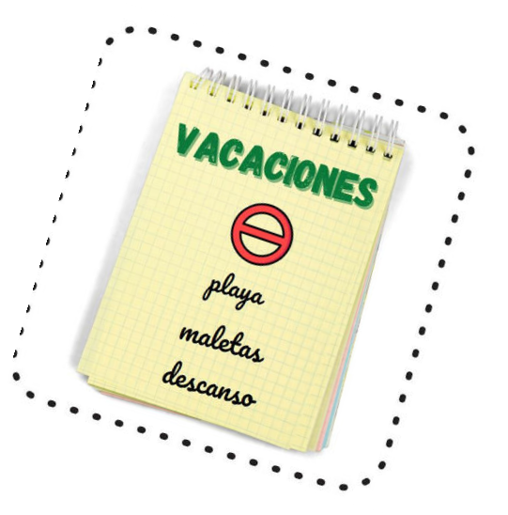


MATERIAL REQUERIDO: 20 tarjetas (10 para cada equipo: rojo-azul) , cada una con una palabra por explicar y tres palabras prohibidas. Las tarjetas os las facilita el maestro/a.

VOCABULARIO: cercano a la vida cotidiana del alumnado.

REGLAS:

- . Organizar al total de jugadores/ alumnado en dos equipos.

- . Pedir que cada equipo elija un representante para sacar la carta y enunciar las pistas.
- . El representante del primer equipo pasa al frente, con 5 tarjetas. Un miembro del segundo equipo estará junto a él para:
Controlar que no use ninguna de las palabras prohibidas al definir la palabra que le tocó.
Medir el tiempo . Cada equipo tendrá un minuto para descubrir la( s) palabra( s) que su representante explique. ( Puede haber un cronómetro
digital en pantalla de aula, un reloj de arena o un cronómetro manual de cualquier miembro del grupo.
- . El representante del primer equipo t iene un minuto para explicar la
palabra que aparece en mayúsculas en la parte superior de cada tarjeta, pero NO podrá usar ninguna de las palabras incluidas en la misma tarjeta porque
son prohidas ( tabú).
- . El equipo tratará de adivinar la palabra. Si lo logra, obtendrá esa tarjeta y el representante explicará la tarjeta siguiente. Continuar así hasta que
termine su t iempo.
- . Al terminar el t iempo de un equipo continuará el otro, siguiendo las mismas reglas.
- . Se realizará otra vuelta cada equipo con las 5 cartas restantes.



